Ausgabe Bocola 2006
Gesamtausgabe aller 1788 Foster-Seiten (1937-1971) sowie aller Seiten seiner Nachfolger (1971 bis heute) bei Bocola (2006 bis ?)
Comicfassung
Bocola Cover Band 18/Ergänzungsband
Der Bocola-Verlag (entstanden aus dem Bonner Comic Laden) verlegt seit September 2006 alle Foster-Seiten in einer komplett digital überarbeiteten Farbversion. Erschienen sind 17 großformatige (23,6 x 32 cm) Hardcover-Bände, die fast quartalsweise erschienen. Die ursprünglichen Farbversion der US-Sonntagsseiten wurde komplett digital überarbeitet (eindrucksvolle Beispiele finden sich auf der Bocala-Internetseite). Die Übersetzung stammt von Wolfgang J. Fuchs (von wem auch sonst?). Band 18 enthält Aufsätze und Essays zu Foster und seinem Werk.
Der Preis ist moderat - es bleibt zu wünschen, daß sich genug Käufer finden. Daher beschränkte man sich zunächst auf den klassischen Prinz Eisenherz, den Foster-Abenteuern.
Ab 2010 wurden zudem die Murphy-Foster Seiten der Jahre 1971 bis 2004 in 17 Bänden verlegt. Es folgen nun die Arbeiten von Gary Gianni, danach werden die von Thomas Yeates gezeichneten Eisenherz-Abenteuer verlegt. Bocola führt so die von Carlsen 2017 beendete Werkausgabe fort - im März 2019 wird mit Band 23, der die Sonntagsseiten der Jahre 2015/2016 enthalten wird, der Anschluß hergestellt. Dieser Band sowie die dann folgenden Bände enthalten dann die Seiten, die bei Carlsen nicht mehr verlegt werden.
Die Farbqualität ist brilliant. Dank der Überarbeitung anhand der verfügbaren Originalseiten treten Einzelheiten der Bilder hervor, die in anderen Ausgaben oftmals nicht ersichtlich sind. Wer sich auf Foster beschränken möchte, dem sei diese Ausgabe empfohlen.
Im Oktober 2013 erschien zudem in Auswahlband mit dem Untertitel »Eisenherz für Einsteiger„. Dieser Band enthält eine Auswahl der besten Episoden zum Kennenlernen und Wiederentdecken. Das Format entspricht dem der Jahresbände (23,5 x 32 cm) und umfasst 80 Seiten. Details zu den abgedruckten Abenteuern finden Sie hier.
Alle Coverbilder (einschließlich des der Camelot-Ausgabe sehen Sie mit freundlicher Genehmigung des Verlages in der Galerie und gleich hier:
siehe auch:
Array
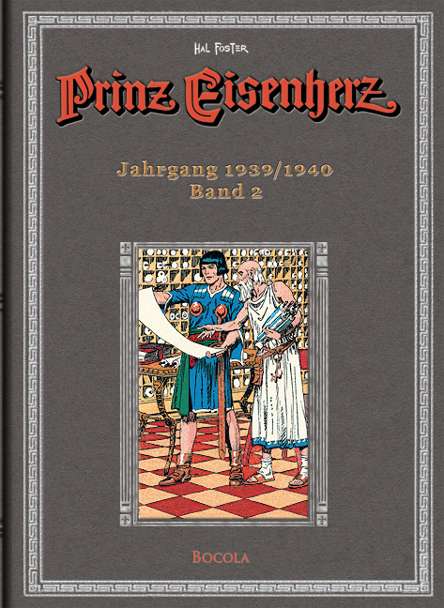Array
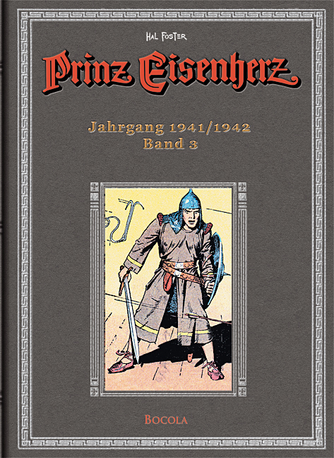Array
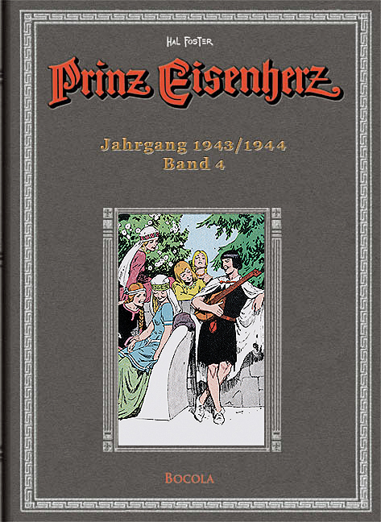Array
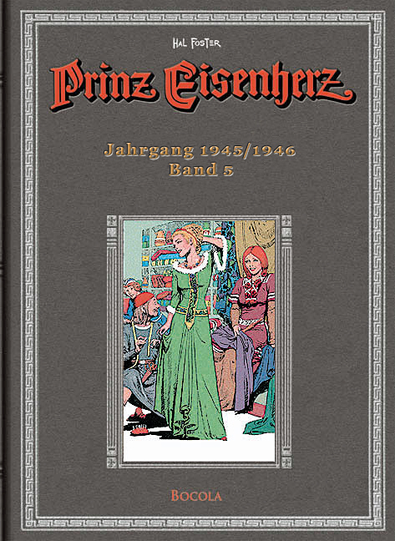Array
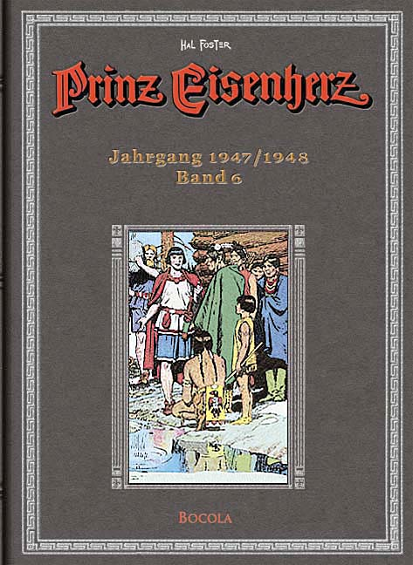Array
Array
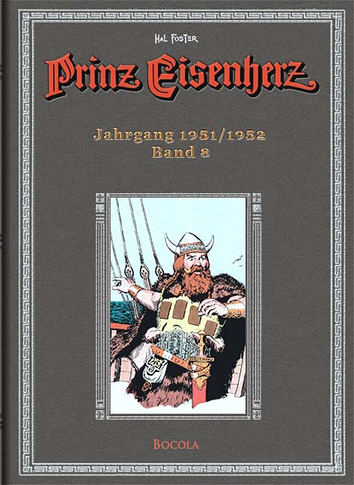Array
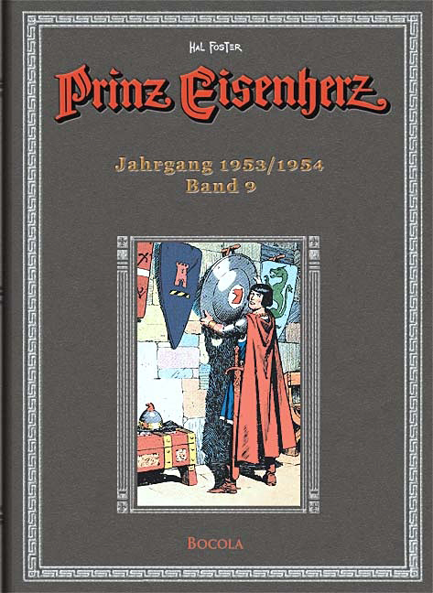Array
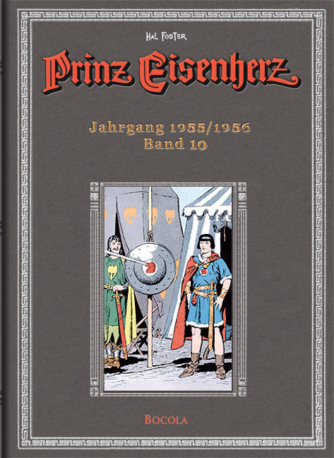Array
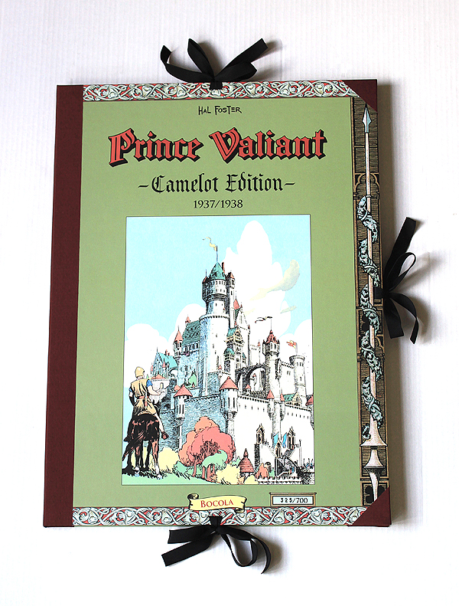Array
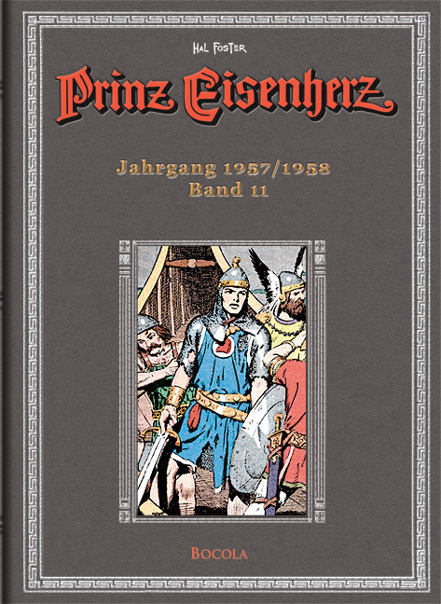Array
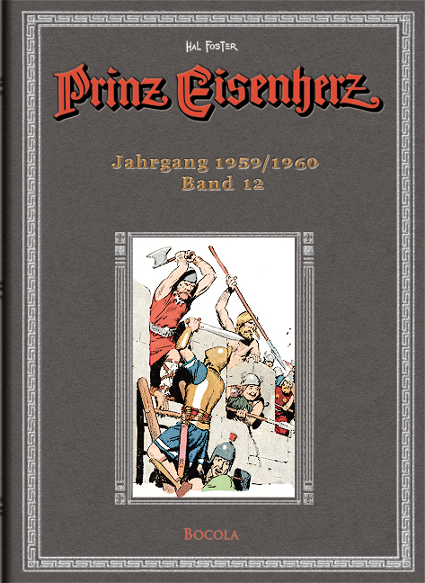Array
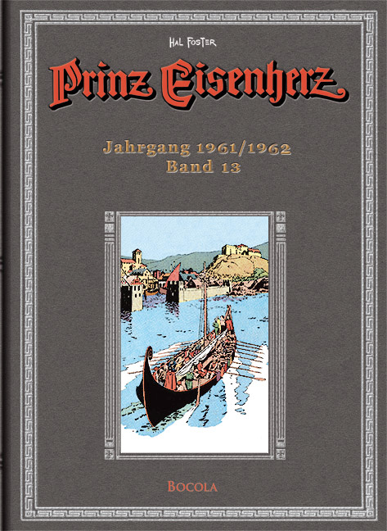Array
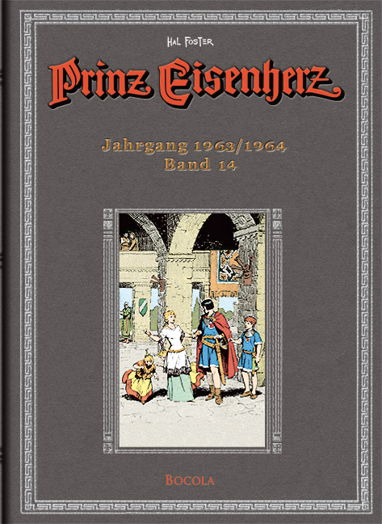Array
Array
Array
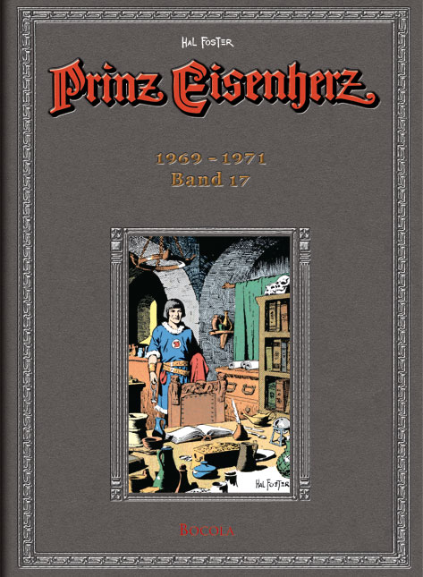Array
Array
Array
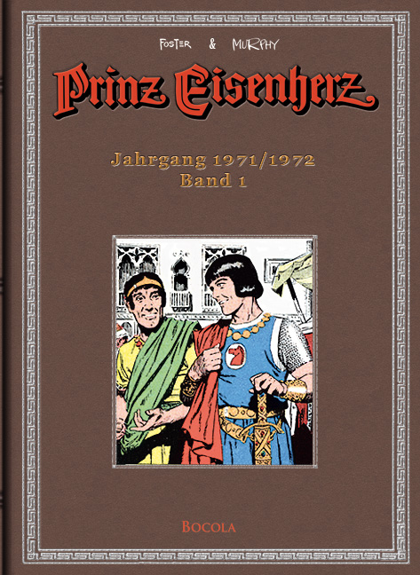Array
Array
Array
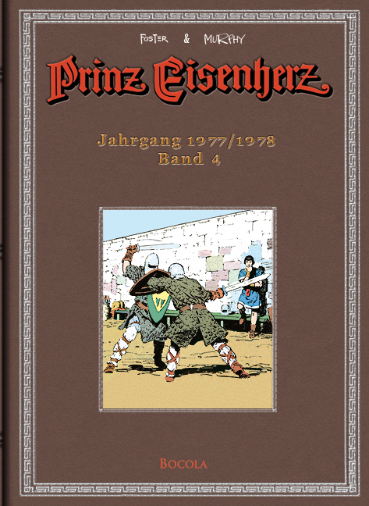Array
Array
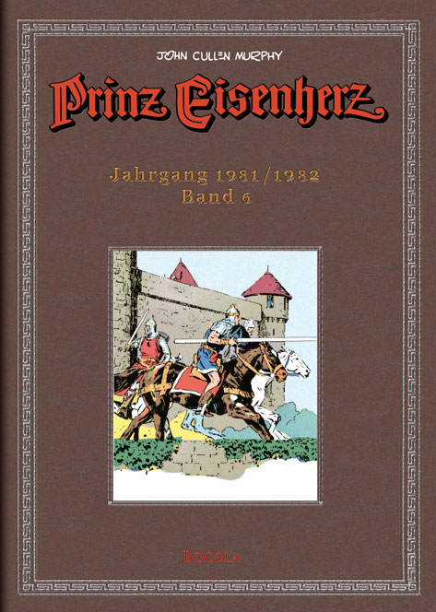Array
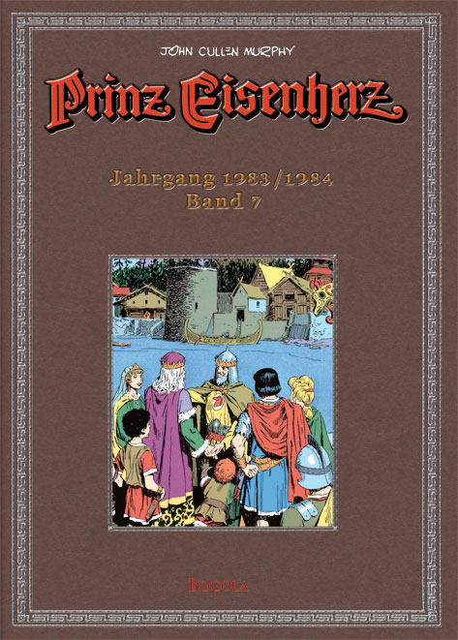Array
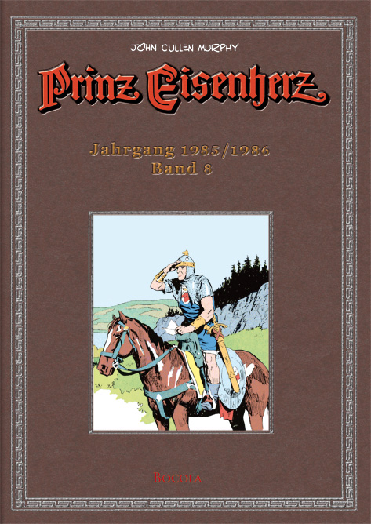Array
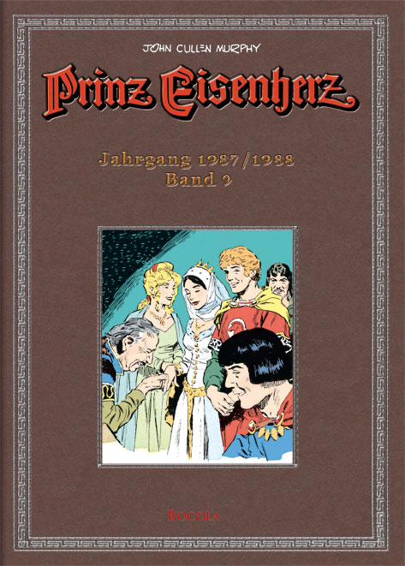Array
Array
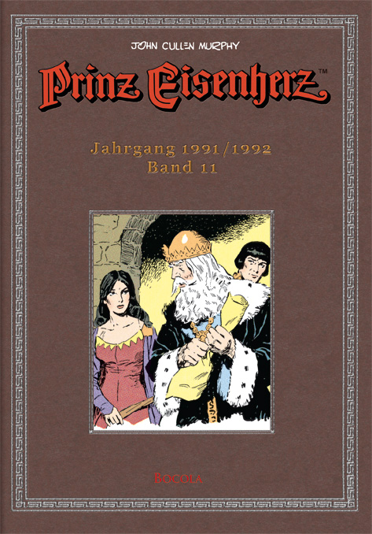Array
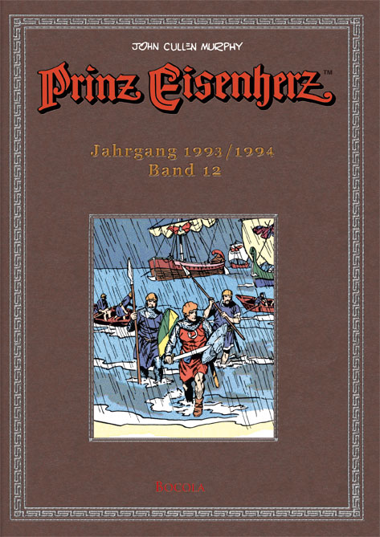Array
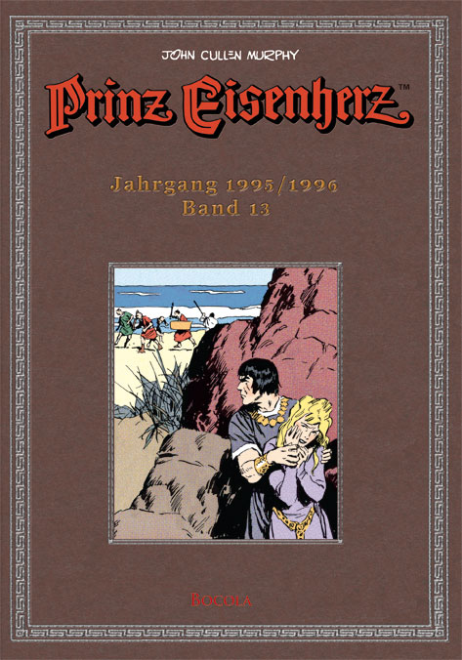Array
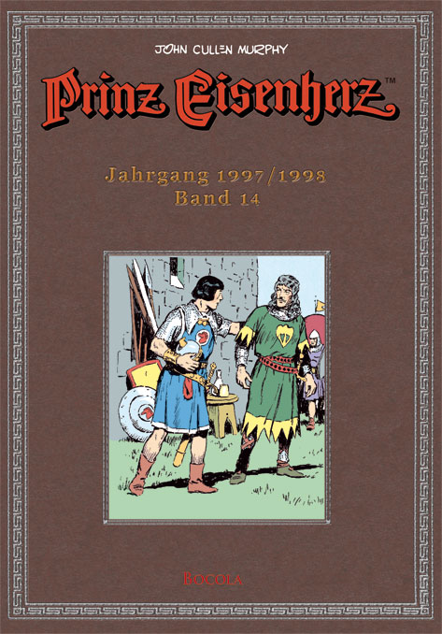Array
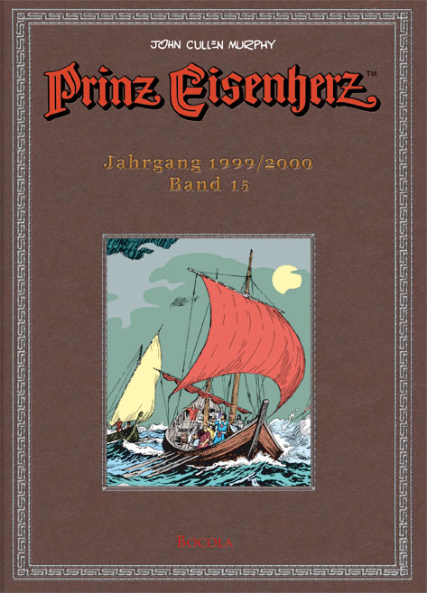Array
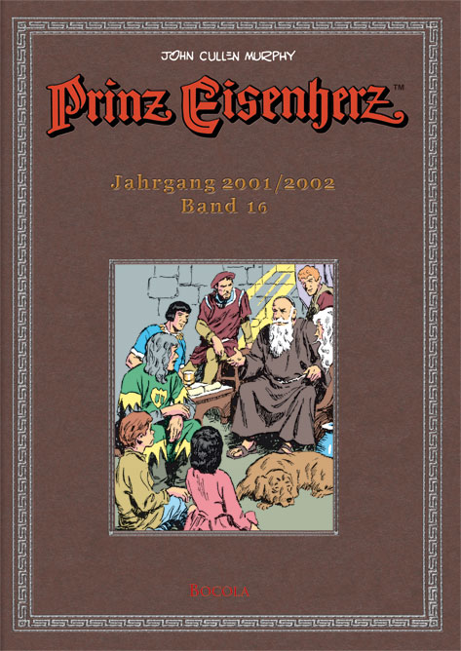Array
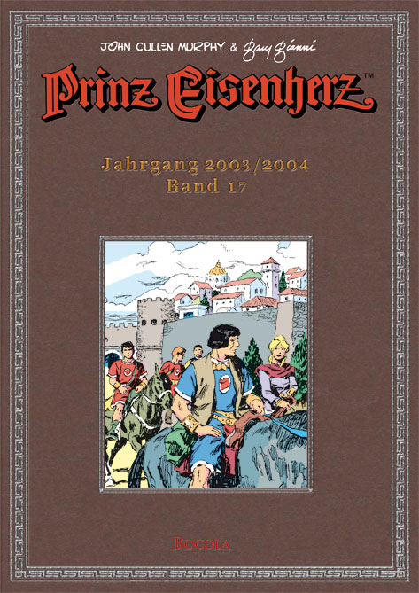Array
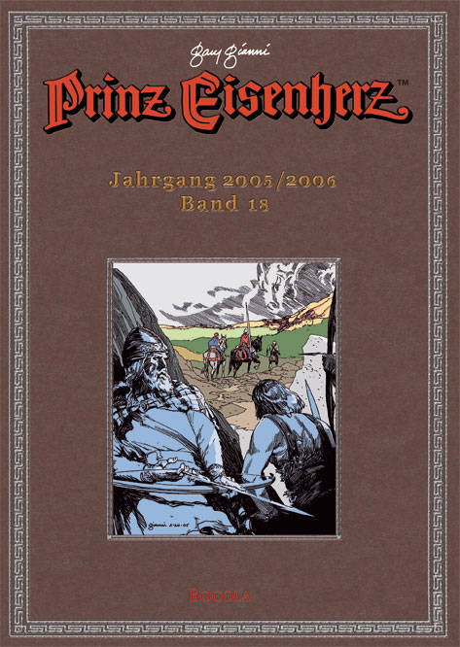Array
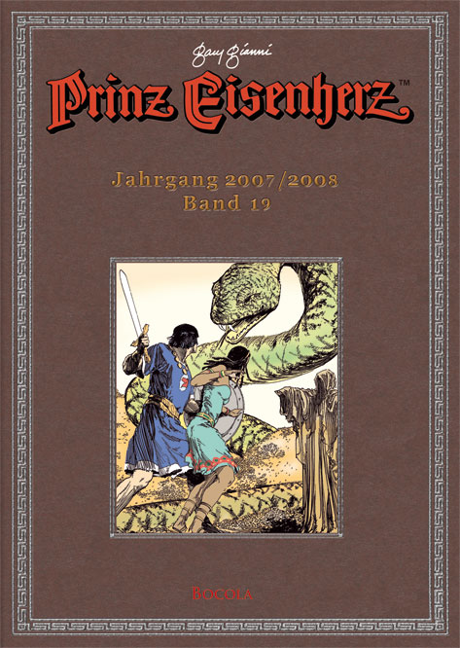Array
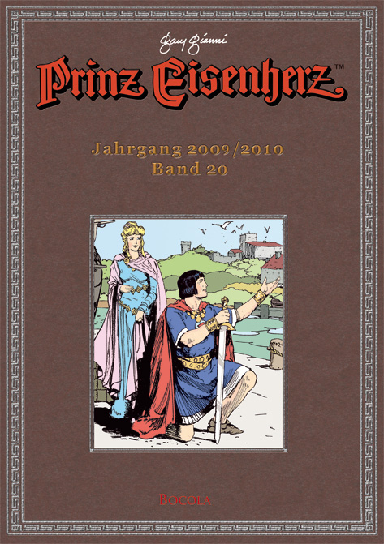Array
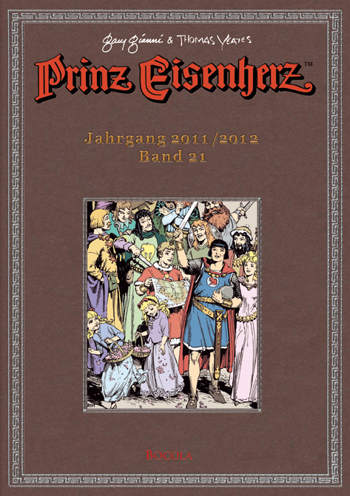Array
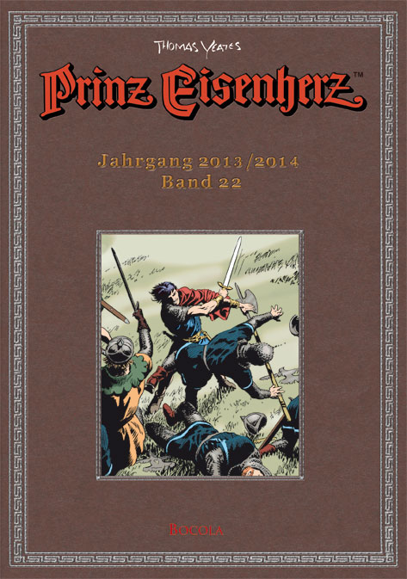Array
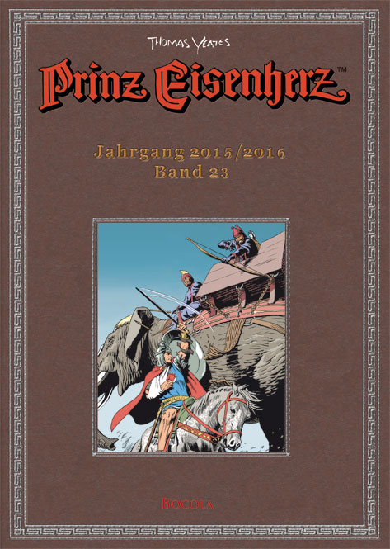Array
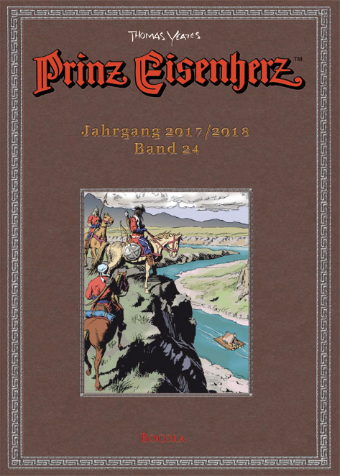Array
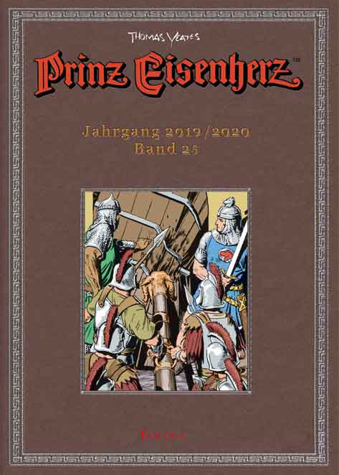Array
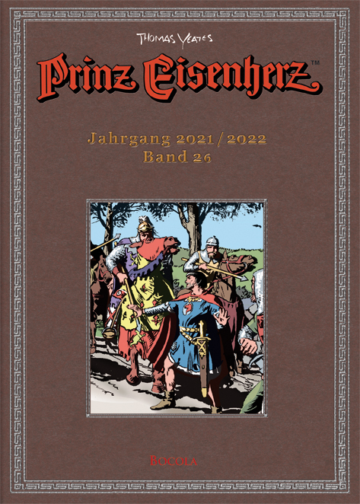Array
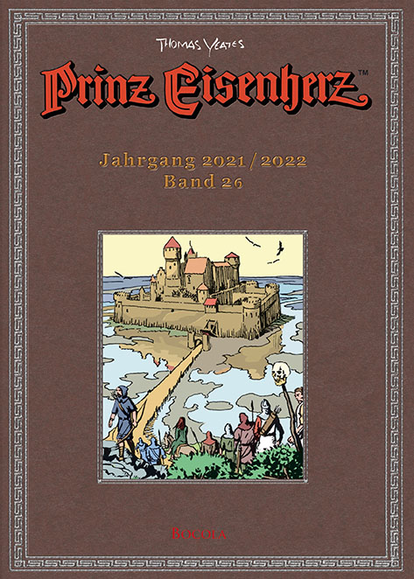Array
Links hierher:

